**Plastyka 15.05.2020**

**Klasa IV**

**Temat: Fotokolaż**

Przeczytaj proszę uważnie tekst w podręczniku na str.56-57.

Fotokolaż to technika, w której możesz wykorzystać do zrobienia kompozycji różne wycinki ze zdjęć z gazet, złożone w jedną kompozycję. Część zdjęć- bardziej jednolita i spokojna –może służyć za tło, inne wycinki np. kwiatów, liści, do zrobienia pierwszego planu. Fotokolaż trzeba wykonać na twardej kartce np. z bloku technicznego. Na wzór pracy na zdjęciu wykonaj techniką fotokolażu pracę pt. Moje wymarzone miasto. Swoje dzieło prześlij na adres [elopera@onet.pl](mailto:elopera@onet.pl)

**Klasa V A i B**

**Temat: Układ form w naturze.**

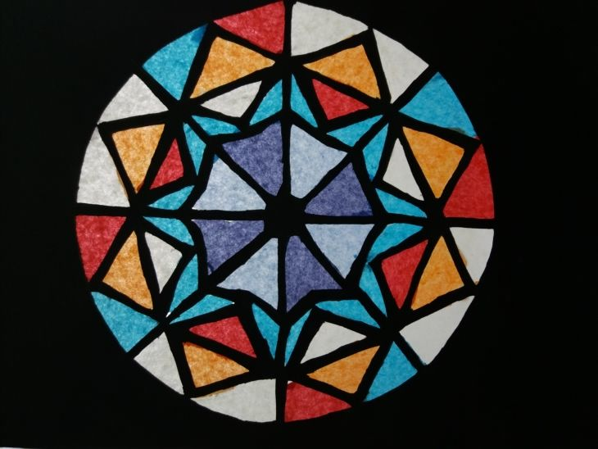Przeczytaj proszę tekst w podręczniku na str.63-64. Zwróć uwagę jakie wspaniałe formy kreuje dla nas natura. Naśladując formy natury wykonaj projekt witraża w oknie o kształcie koła. Witraż to dekoracja wykonana z kolorowych szkiełek wprawionych w ołowiane, czarne ramki. Znana już w średniowieczu. Rozpowszechniona zwłaszcza w gotyckich kościołach. Nie rób witrażu, tylko go zaprojektuj. Niech Ci w tym pomoże Twoja wyobraźnia i układy form stworzone przez naturę. Projekt wykonaj na kartce z bloku technicznego, przyda się cyrkiel i linijka. Ołowiane ramki zrób czarną kredką lub flamastrem, zaś kolorowe szkło pomaluj farbami lub kredkami. Fotografię gotowej pracy prześlij na adres [elopera@onet.pl](mailto:elopera@onet.pl).

**Klasa VI**

**Temat Początki nowoczesnej architektury**

Przeczytaj proszę treść w podręczniku str. 82-93. Przyjrzyj się uważnie przedstawionym na tych stronach reprodukcjom. Zatrzymaj się na stronach 88-89- Dzieło pod lupą. Na podstawie zamieszczonych tam zdjęć i informacji a także własnej wiedzy i odczuć odpowiedz na pytania pod „Przyglądam się…..” Przyglądnij się zatem i opisz dzieło pod lupą. Swoja wypowiedź- czyli odpowiedzi na pytania zapisz w formie notatki w zeszycie , podpisz się, wykonaj zdjęcie i przyślij na adres [elopera@onet.pl](mailto:elopera@onet.pl)

**Klasa VII**

**Temat : Analiza dzieła sztuki.**

Na podstawie Wiadomości ze str. 52-64, oraz zamieszczonego tam słownictwa, dokonaj analizy i interpretacji dowolnie wybranego dzieła sztuki zamieszczonego na tych stronach. Podpisana analizę prześlij na adres [elopera@onet.pl](mailto:elopera@onet.pl)

Bardzo proszę wszystkich uczniów, którzy nie są na bieżąco z pracami o przesyłanie zaległych prac. Każda nieoddana praca to 1.